Neuer Aschesauger von Kärcher: AD 2 Battery

Heißes Teil gegen kalte Asche

Pressekontakt
Moritz Dittmar
Pressereferent
Alfred Kärcher SE & Co. KG
Alfred-Kärcher-Str. 28-40
71364 Winnenden
T +49 71 95 14-3919
moritz.dittmar@de.kaercher.com
Winnenden, September 2020 – Geselliges Grillen im Garten oder Abende in Zweisamkeit vor dem Kamin stehen besonders für eines: Gemütlichkeit. Das Entfernen der damit verbundenen Aschereste zählt hingegen zu den wohl eher unbeliebten und zuweilen mühsamen Pflichten. Erst recht, wenn sich die aufgewirbelten Partikel überall verteilt haben. Mit dem akkubetriebenen Aschesauger AD 2 Battery lässt sich feiner als auch grober Schmutz künftig einfach und vor allem gründlich beseitigen. Der AD 2 Battery erweitert die Kärcher Akkuplattform und kann mit den Wechselakkus anderer 18-Volt-Geräte von Kärcher betrieben werden.
Platzsparender Helfer für drinnen und draußen
Dank seines kompakten Designs ist der akkubetriebene Kärcher AD 2 Battery variabel und leicht einsetzbar – ganz ohne störenden Kabelsalat und der lästigen Suche nach der nächsten freien Steckdose. Mit einem Gewicht von nur 3,9 Kilogramm lässt er sich zudem problemlos transportieren. Um Schmutz und kalte Aschereste nach dem Aufsaugen zu entsorgen und den Behälter zu reinigen, lässt sich der einteilige Filter mühelos und ohne Schmutzkontakt in einem Schritt entnehmen. Die Filterreinigung garantiert auf Knopfdruck eine hohe, langanhaltende Saugleistung und macht das Reinigen des Filters per Hand hinfällig.
Volle Power voraus
Als Teil der Akkuplattform bezieht der AD 2 Battery seine Energie aus einem 18-Volt-Akku. Mit 2,5 Ah kommt er auf eine durchgängige Laufzeit von etwa 12 Minuten, mit einem 5,0 Ah-Akku auf 25 Minuten. Über die verfügbare Restlaufzeit informiert sein LCD-Display. In Kombination mit dem 14-Liter-Auffangbehälter lassen sich so der Holzkohlegrill, Kamin oder die Pellet-Heizung gründlich reinigen. Selbstverständlich erfüllt der AD 2 Battery alle erforderlichen Sicherheitsvorschriften für Aschesauger.
Kärcher Battery Universe
Das „Kärcher Battery Universe“ umfasst zwei Akkuplattformen mit einer beständig wachsenden Anzahl an Geräten, die vom Hochdruckreiniger über den Laubbläser bis hin zum Mehrzwecksauger reichen. Sowohl die kompakten 18-Volt-Akkus als auch die leistungsfähigen 36-Volt-Akkus sind in unterschiedlichen Kapazitäten verfügbar, um ein breites Anwendungsfeld abzudecken. Das Besondere: Die Akkus sind vollständig mit allen Kärcher-Geräten der gleichen Spannungsklasse kompatibel, egal ob diese zum Home & Garden- oder zum Professional-Sortiment gehören. Ein Alleinstellungsmerkmal aller Kärcher-Akkus ist das LCD-Display mit „Real Time Technology“, welches neben der verbleibenden Akkukapazität auch die Restlauf- und Restladezeit präzise in Minuten anzeigt. Das Gehäuse der Akkus ist besonders stoßfest und entsprechend der Schutzklasse IPX5 staub- und strahlwassergeschützt. Durch effizientes Temperaturmanagement liefern die Akkus auch bei intensiven Anwendungen sehr gute Leistung, eine intelligente Zellüberwachung schützt dabei vor Überlastung, Überhitzung und Tiefentladung. Ist ein Gerät längere Zeit nicht in Betrieb, sorgt der prozessorgesteuerte, automatische Lagermodus der Battery Power-Akkus für eine lange Lebensdauer der Zellen.
Eine Word-Datei und druckfähige Bilder zu dieser Presseinformation liegen für Sie in unserem Newsroom https://www.kaercher.com/presse zum Download bereit.

Dank seines Akkuantriebs eignet sich der Aschesauger AD 2 Battery von Kärcher für die Reinigung von Holzkohlegrill, Kamin oder Pellet-Heizung drinnen und draußen.

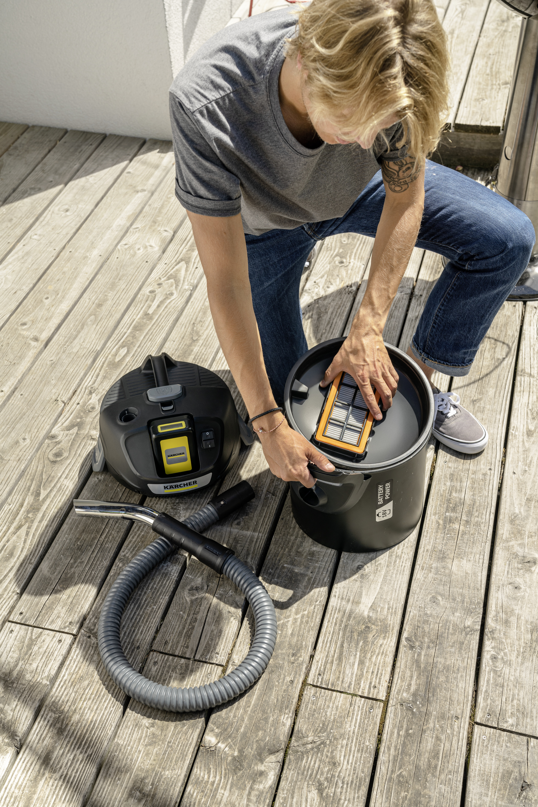

Das einteilige Filtersystem ermöglicht eine einfache und schnelle Entleerung des Behälters ohne Schmutzkontakt.

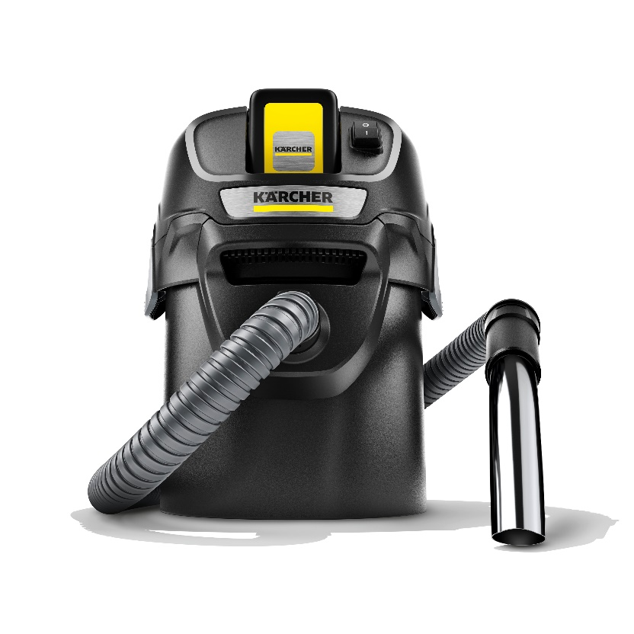
Mit dem akkubetriebenen Aschesauger AD 2 Battery lässt sich kalte Asche und feiner als auch grober Schmutz einfach und vor allem gründlich beseitigen.

